Конспект урока чтение
Класс: 4 Б
Урок №122 от 27.04.2022г.
Тема урока: Чтение и пересказ рассказа «Малина». По А. Смирнову.
Цель: познакомить обучающихся с рассказом «Малина»
Задачи:
-знакомство с содержанием рассказа;
-актуализация знаний обучающихся о малине,
-продолжение работы над техникой чтения; активизация словарного запаса;
-расширение объема памяти; развитие слухового внимания; формирование умения правильно строить простые распространенные предложения;
-воспитание умения видеть красоту окружающей нас природы; бережное отношение к ней.
Базовые учебные действия:
Личностные учебные действия:
- осознание себя как ученика, заинтересованного посещением школы, обучением, занятиями, как члена семьи, друга;
- способность к осмыслению социального окружения, своего места в нем, принятие соответствующих возрасту ценностей и социальных ролей;
- Осознание личных моральных норм поведения в конкретной ситуации.
Коммуникативные учебные действия:
- вступать в контакт и работать в коллективе (учитель – ученик
- обращаться за помощью и принимать помощь;
- слушать и понимать инструкцию к учебному заданию в разных видах деятельности и быту;
- Формирование умения строить своё высказывание при ответах на вопросы.
Регулятивные учебные действия:
- адекватно соблюдать ритуалы школьного поведения (поднимать руку, вставать и выходить из-за парты и т.д.);
принимать цели и произвольно включаться в деятельность.
Познавательные учебные действия:
- Осуществлять смысловое чтение. Выбирать вид чтения в зависимости от цели. Пересказывать близко к тексту.
Ход урока
- Орг.момент
- а )Чтение чистоговорок
Прежде, чем начнём читать, произнесём чистоговорки про «Лесные ягоды»
ЛЕСНЫЕ ЯГОДЫ.
ИКА – ИКА – ИКА - поспевает голубика
ИНЫ – ИНЫ – ИНЫ - аромат малины
ИКУ – ИКУ – ИКУ - ищем костянику
ИКУ-ИКУ-ИКУ- собираем голубику
ИКУ – ИКУ – ИКУ - собираем землянику
ИКА – ИКА – ИКА – вкусная черника
б )Дыхательная гимнастика «Подуем на цветочек»
Вдох через нос, выдох через рот.
- Проверка домашнего задания
Что вам было задано?
О чем это произведение? (о растении - подсолнухи)
- Ребята, на что похожа головка подсолнуха?
- Объясните, что значит «подсолнухи за солнышком поворачиваются».
- Кто сажает подсолнухи? Найдите подтверждения в тексте
на стр.139-140.
- Вступительная беседа.
Везде: в лесу, на полянке,
В реке, на болоте, в полях-
Ты встретишь героев Смирнова
У них побываешь в гостях.
Сегодня на уроке мы познакомимся с новым произведением, которое написал писатель-биолог Алексей Всеволодович Смирнов. Его книги – это книги о природе.
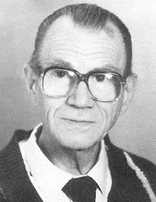
Алексей Всеволодович Смирнов родился в 1923 году в городе Красноярске. В школьные годы он увлекался походами, путешествовал по знаменитому заповеднику Столбы и другим живописным местам долины Енисея.
В 1957 году вышла первая книга «Тайна сибирских лесов». За ней последовали: «Охотник за грибами», «Дары Зелёного Океана». Трижды издавалась книга «Лес».
Это произведение вошло в одну из книг о природе, в которых рассказывает об удивительной жизни лесов и полей, о тайнах самых обычных и необычных растений, о новых открытиях в ботанике…

- А о чём это произведение и как называется, вы узнаете, когда отгадаете по первым звукам слов.
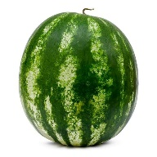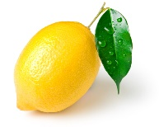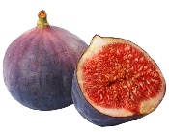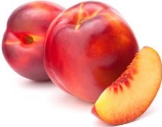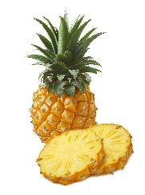
Правильно. Произведение называется «Малина».
- Ребята, посмотрите на экран.
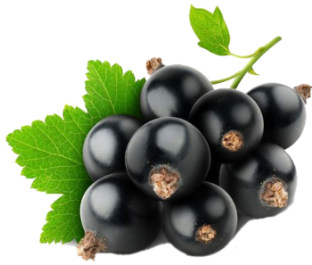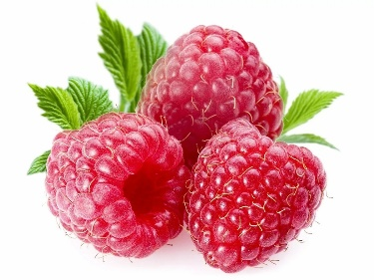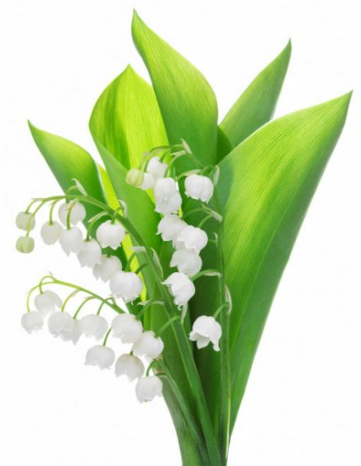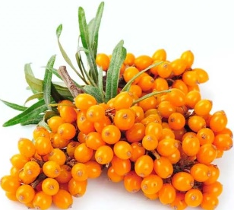
- Какая картинка лишняя? (ландыш)Почему? (это цветок) А остальные? (это ягоды)
(На экране картинки - смородина, малина, ландыш, облепиха)
5.Словарная работа.
В этом рассказе встретятся слова. Которые вы возможно не знаете.
Невзрачные – неяркие
Нектар – сок, выделяемый цветами.
Полакомиться – попробовать что-то вкусное.
Ароматные – с приятным запахом.
- Кто такие пчеловоды? (люди, которые разводят пчёл)
- Что такое низкорослая малина? (малина низкого роста).
- У слова «МАЛИНА» есть родственные слова.
Малина – малиновый – малинник.
Выделите корень в родственных словах (МАЛИН)
6.Чтение произведения учителем.
Чтение рассказа и выяснение первичного впечатления.
- Ребята, открыли учебник на стр.141.
7.Физ.минутка «По ягоды»
Я по лесу пойду шаги на месте
В лесу ягоды найду. наклоны вперёд
Если нет лукошка, пожать плечами
Соберу в ладошку. загибать пальцы
Прыгну через лужицу прыжки на месте
Голова не кружится? покачать головой

8. Чтение произведения обучающимися.
Откройте учебники на стр.141-142
А теперь прочитаем его все вместе. Чтение по абзацам.
Анализ прочитанного произведения – пересказ.
Вопросы по тексту:
- Почему пчёлам нравятся цветы малины?
- В каких условиях может расти малина?
- Расскажите, за что люди ценят малину.
9.Физ.минутка для глаз
Вы много читали и ваши глазки устали. Дадим им отдохнуть.
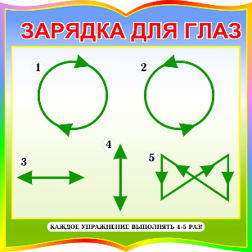
10.Итог урока.
11. Рефлексия
- Ребята, если у вас всё получилось и вам понравился урок, поднимите солнышко, а если нет, то тучку.
12.Дом. задание – стр.141-142 (читать, отвечать на вопросы и пересказывать близко к тексту.

